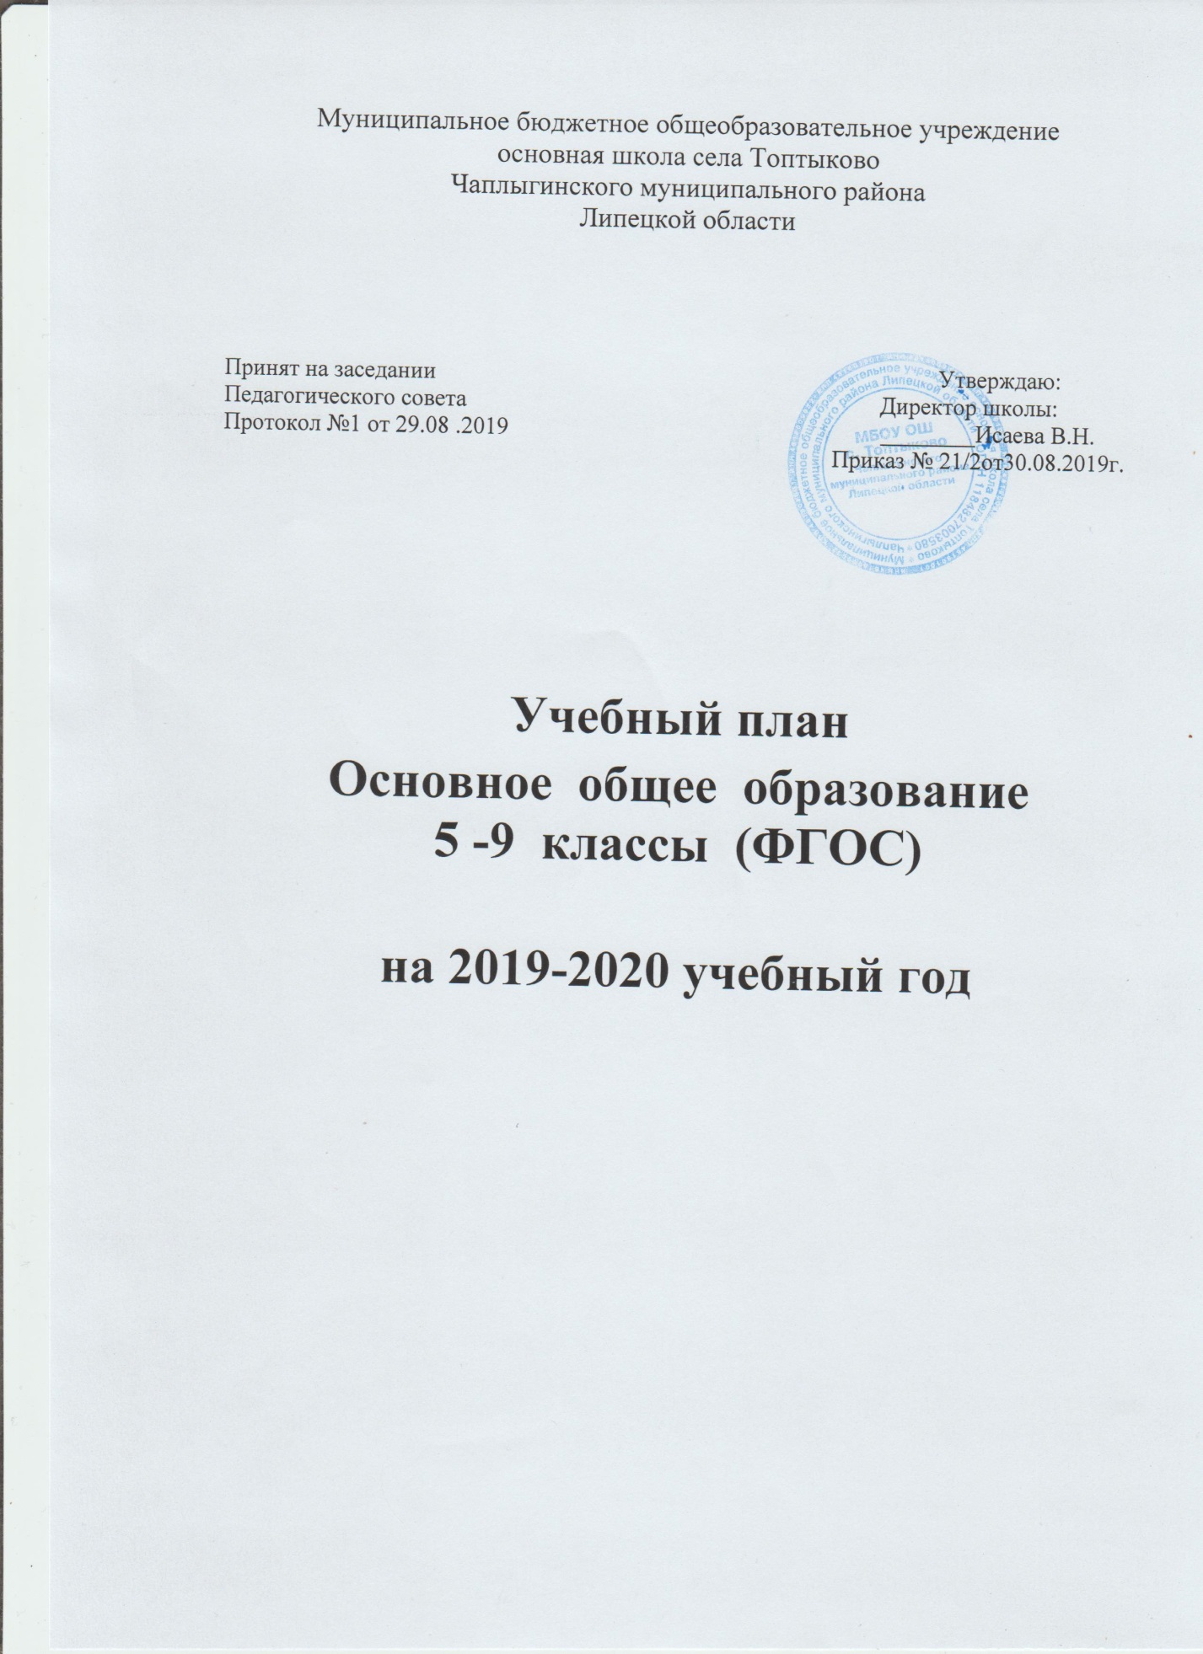

Муниципальное бюджетное общеобразовательное учреждение

основная школа села Топтыково

Чаплыгинского муниципального района

Липецкой области

**Пояснительная записка к учебному плану**

**на 2018 - 2019 учебный год**

**Основное общее образование**

**5 -9 классы (ФГОС)**

Учебный план является частью образовательной программы и представляет собой документ, который определяет перечень, трудоёмкость, последовательность и распределение по периодам обучения учебных предметов, курсов, дисциплин (модулей), иных видов учебной деятельности и формы промежуточной аттестации обучающихся. Кроме того, учебный план обеспечивает реализацию требований ФГОС, определяет общий объём нагрузки и максимальный объём аудиторной нагрузки обучающихся, состав и структуру обязательных предметных областей по классам (годам обучения).

Учебный план и план внеурочной деятельности являются основными организационными механизмами реализации основной образовательной программы.

Учебный план **5-9 классов** **на 2018-2019** учебный год сформирован в соответствии со следующими нормативно-правовыми документами:

* Федеральным законом от 29.12.2012 года № 273-ФЗ «Об образовании в Российской Федерации»
* Приказом Министерства образования и науки Российской Федерации: «Об утверждении и введении в действие федерального государственного образовательного стандарта основного общего образования»от 17.12.2010 года №1897
* Приказом Минобрнауки России от 29.12.2014г. № 1644 «О внесении изменений в приказ Министерства образования и науки РФ от 17 декабря 2010г. № 1897 «Об утверждении и введении в действие федерального государственного образовательного стандарта основного общего образования»
* Приказом Минобрнауки России от 31.12.2015г. № 1577 «О внесении изменений в приказ Министерства образования и науки РФ от 17 декабря 2010г. № 1897 «Об утверждении и введении в действие федерального государственного образовательного стандарта основного общего образования»
* Примерной основной образовательной программой основного общего образования, одобренной Федеральным учебно-методическим объединением по общему образованию (Протокол заседания от 8 апреля 2015 г. № 1/15)
* Порядком организации и осуществления образовательной деятельности   
  по основным общеобразовательным программам – образовательным программам начального общего, основного общего и среднего общего образования, утвержденным приказом Министерства образования и науки Российской Федерации от 30.08.2013 № 1015.
* Приказом Министерства образования и науки Российской Федерации от 28 мая 2014 г. N 598 «О внесении изменений в порядок организации и осуществления образовательной деятельности по основным образовательным программам - образовательным программам начального общего, основного общего и среднего общего образования, утвержденным приказом Министерства образования и науки РФ от 30.08. 2013 №1015»
* Приказом Минобрнауки от 31.03.2014 г. № 253 « Об утверждении федерального перечня учебников, рекомендуемых к использованию при реализации имеющих государственную аккредитацию образовательных программ начального общего, основного общего, среднего общего образования».
* Приказом Минобрнауки от 26.01.2016 г. № 38 «Об утверждении изменений, внесённых в федеральный перечень учебников, рекомендуемых к использованию при реализации имеющих государственную аккредитацию образовательных программ начального общего, основного общего, среднего общего образования, утверждённый приказом от 31.03.2014 г. № 253».
* Постановлением Главного государственного санитарного врача РФ от 29 декабря 2010 года № 189 «Об утверждении СанПиН 2.4.2.2821-10 «Санитарно - эпидемиологические требования к условиям и организации обучения в общеобразовательных учреждениях» (с изменениями и дополнениями).
* Письмом Минобрнауки от 25.05.2015 г. № 08-761 «Об изучении предметных областей: «Основы религиознгых культур и светской этики» и «Основы духовно-нравственной культуры народов России».
* Нормативными документами управления образования и науки Липецкой области;
* Нормативными документы управления образования администрации Чаплыгинского муниципального района;
* Уставом МБОУ ОШ с. Топтыково и локальными актами ОУ;
* Лицензией и свидетельством о государственной аккредитации

образовательной организации.

Учебный план МБОУ ОШ с. Топтыково обеспечивает выполнение гигиенических требований к режиму образовательного процесса, установленных постановлением Главного государственного санитарного врача РФ от 29.12.2010 № 189 «Об утверждении СанПиН 2.4.2.2821-10 «Санитарно-эпидемиологические требования к условиям и организации обучения в общеобразовательных учреждениях».

Учебный план МБОУ ОШ с. Топтыково обеспечивает преподавание и изучение государственного языка Российской Федерации, возможность преподавания и изучения государственных языков республик Российской Федерации и родного языка из числа языков народов Российской Федерации (по запросу участников образовательных отношений).

В 2018-2019 учебном году по запросу участников образовательных отношений (родителей, законных представителей обучающихся) в качестве языка обучения -100% выбор русского языка, изучение государственных языков республик Российской Федерации и родного языка из числа языков народов Российской Федерации не заявлено.

Учебный план состоит из двух частей: обязательной части и части, формируемой участниками образовательных отношений. Часть учебного плана, формируемая участниками образовательных отношений, определяет содержание образования, обеспечивающего реализацию интересов и потребностей обучающихся, их родителей (законных представителей).

Соотношение обязательной части и части, формируемой участниками образовательных отношений, составляет 70% и 30%.

Количество учебных занятий за 5 лет не может составлять менее 5267 часов и более 6020 часов.

Продолжительность учебного года в 5 - 9 классах не менее 34 недель.

Продолжительность учебной недели в 5 - 9 классах – шестидневка.

Продолжительность урока в 5 - 9 классах составляет 45 минут. Все занятия проводятся в первую смену.

Формой промежуточной аттестации учащихся является годовая отметка.

Содержание образования в 5 - 9 классах реализует принцип преемственности с начальной школой, обеспечивает адаптацию учащихся к новым для них условиям и организационным формам обучения, характерным для основной школы. Особенностью содержания современного основного общего образования является не только ответ на вопрос, что обучающийся должен знать (запомнить, воспроизвести), но и формирование универсальных учебных действий в личностных, коммуникативных, познавательных, регулятивных сферах, обеспечивающих способность к организации самостоятельной учебной деятельности.

В учебном плане на 2018-2019 учебный год в необходимом объёме сохранено содержание учебных программ, являющихся обязательными, обеспечивающими базовый уровень и гарантирующими сохранение единого образовательного пространства на территории РФ. Содержание учебного плана соответствует Федеральному государственному образовательному стандарту основного общего образования.

В учебный план входят следующие обязательные предметные области и учебные предметы:

Русский язык и литература (русский язык, литература);

Родной язык и родная литература (родной язык (русский язык), родная литература (на русском языке);

Иностранные языки (иностранный язык, второй иностранный язык);

Общественно-научные предметы (история России, всеобщая история, обществознание, география);

Математика и информатика (математика, алгебра, геометрия, информатика);

Естественно - научные предметы (физика, химия, биология);

Основы духовно-нравственной культуры народов России (5 класс)

Искусство (изобразительное искусство, музыка);

Технология (технология);

Физическая культура и основы безопасности жизнедеятельности (физическая культура, основы безопасности жизнедеятельности).

В 5 классе в соответствии с нормативными правовыми документами Министерства образования РФ будет реализована обязательная предметная область «Основы духовно-нравственной культуры народов России».

Количество часов, отведённое на освоение учащимися учебного плана школы, состоящего из обязательной части и части, формируемой участниками образовательных отношений, в совокупности не превышает величину недельной образовательной нагрузки.

В целях обеспечения индивидуальных потребностей обучающихся 5 - 9-х классов, часть учебного плана, формируемая участниками образовательных отношений, распределяется на изучение предметов:

|  |  |  |  |
| --- | --- | --- | --- |
| **Предмет** | **Кол-во часов** | **Классы** | **Цель введения** |
| **Русский язык** | 1,5 | 5-6, 8 | * для качественного усвоения учебных программ с учётом уровня подготовленности учащихся и подготовки к государственной итоговой аттестации |
| 2 | 7 |
| 1 | 8 |
| 0,5 | 9 |
| **Литература** | 1,5 | 5-6 |
| 0,5 | 9 |
| **Математика** | 1,5 | 5 | * для качественного усвоения учебных программ с учётом уровня подготовленности учащихся и подготовки к государственной итоговой аттестации,   - с учётом Концепции математического образования |
| 2 | 6 |
| **Алгебра** | 2 | 7-9 |
| **информатика** | 1 | 5 -6 |
| **География** | 1 | 7-9 | * для качественного усвоения учебных программ с учётом уровня подготовленности учащихся и подготовки к государственной итоговой аттестации |
| **Биология** | 1 | 7-9 | * для качественного усвоения учебных программ с учётом уровня подготовленности учащихся и подготовки к государственной итоговой аттестации |
| **Химия** | 2 | 8 | * для качественного усвоения учебных программ с учётом уровня подготовленности учащихся и подготовки к государственной итоговой аттестации |
| 1 | 9 |
| **Музыка** | 0,5 | 8 | * для качественного усвоения учебных программ с учётом уровня подготовленности учащихся |
| **Изобразительное искусство** | 0,5 | 8 | * для качественного усвоения учебных программ с учётом уровня подготовленности учащихся |
| **Технология** | 1 | 5-7 | - с целью совершенствования умений выполнения учебно-исследовательской и проектной деятельности,  -с целью выполнения требований по формированию основных навыков агротехнологии, необходимых для повседневной жизни |
| **Черчение** | 1 | 9 | - с учётом потребности области в специалистах инженерной направленности, для формирования у учащихся основ графической грамотности, эстетического воспитания, усвоения приёмов логического мышления |
| **Физическая культура** | 1 | 5-9 | - с целью развития двигательной активности обучающихся,  - для формирования потребности в систематическом участии в физкультурно-спортивных и оздоровительных мероприятиях,   * для поддержания и сохранения здоровья учащихся |
| **ОБЖ** | 1 | 6-7 | * для формирования правил безопасного поведения, * для качественного усвоения учебных программ с учётом уровня подготовленности учащихся |

Изучение учебных предметов организовано с использованием учебников, входящих в федеральный перечень учебников, утверждённый приказом Министерства образования и науки Российской Федерации.

**Таблица-сетка часов учебного плана**

**Основное общее образование**

**5 - 9 классы (ФГОС)**

|  |  |  |  |  |  |  |  |  |  |  |
| --- | --- | --- | --- | --- | --- | --- | --- | --- | --- | --- |
| **Предметные области** | **Учебные**  **предметы**  **классы** | **Количество часов в неделю** | | | | | | | | |
| **5** | **6** | **7** | | **8** | | | **9** | **Всего** |
| ***Обязательная часть*** | | | | | | | | | | |
| Русский язык и литература | Русский язык | 4 | 4 | | 2 | | 2 | 2 | | **14** |
| Литература | 2 | 2 | | 2. | | 2 | 2 | | **10** |
| Родной язык и родная литература | Родной (русский) язык | 0,5 | 0,5 | | 0,5 | | 0,5 | 0,5 | | **2,5** |
| Родная (русская) литература | 0,5 | 0,5 | | 0,5 | | 0,5 | 0,5 | | **2,5** |
| Иностранные языки | Иностранный язык (английский/) | 3 | 3 | | 3 | | 3 | 3 | | **15** |
| Второй иностранный язык (базовый уровень) /немецкий) | 1 | 1 | | 1 | | 1 | 2 | | **6** |
| Математика и информатика | Математика | 3,5 | 3 | |  | |  |  | | **6,5** |
| Алгебра |  |  | | 2 | | 2 | 2 | | **6** |
| Геометрия |  |  | | 2 | | 2 | 2 | | **6** |
| Информатика |  |  | | 1 | | 1 | 1 | | **3** |
| Общественно-научные предметы | Всеобщая история | 2 | 2 | | 2 | | 2 | 3 | | **11** |
| История России |
| Обществознание | 0,5 | 1 | | 1 | | 1 | 1 | | **4,5** |
| География | 1 | 1 | | 1 | | 1 | 1 | | **5** |
| Естественно-научные предметы | Физика |  |  | | 2 | | 2 | 3 | | **7** |
| Химия |  |  | |  | | 1 | 1 | | **2** |
| Биология | 1 | 1 | | 1 | | 1 | 1 | | **5** |
| Искусство | Музыка | 1 | 1 | | 1 | | 0,5 |  | | **3,5** |
| Изобразительное искусство | 1 | 1 | | 1 | | 0,5 |  | | **3,5** |
| Технология | Технология | 1 | 1 | | 1 | | 1 |  | | **4** |
| Физическая культура и Основы безопасности жизнедеятельности | ОБЖ |  |  | |  | | 1 | 1 | | **2** |
| Физическая культура | 2 | 2 | | 2 | | 2 | 2 | | **10** |
| Основы духовно-нравственной культуры народов России | Основы духовно-нравственной культуры народов России | 0,5 |  | |  | |  |  | | **0,5** |
| Итого | | **24,5** | **24** | | **26** | | **27** | **28** | | **129,5** |
| ***Часть, формируемая участниками образовательных отношений*** | | **7,5** | **9** | | **9** | | **9** | **8** | | **42,5** |
| Русский язык и литература | Русский язык | 1,5 | 1,5 | | 2 | | 1 | 0,5 | | **6,5** |
| Литература | 1,5 | 1,5 | |  | |  | 0,5 | | **3,5** |
| Математика и информатика | Математика | 1,5 | 2 | |  | |  |  | | **3,5** |
| Алгебра |  |  | | 2 | | 2 | 2 | | **6** |
| информатика | 1 | 1 | |  | |  |  | | **2** |
| Общественно-научные предметы | География |  |  | | 1 | | 1 | 1 | | **3** |
| Естественно-научные предметы | Биология |  |  | | 1 | | 1 | 1 | | **3** |
| Химия |  |  | |  | | 2 | 1 | | **3** |
| Искусство | Музыка |  |  | |  | | 0,5 |  | | **0,5** |
| Изобразительное искусство |  |  | |  | | 0,5 |  | | **0,5** |
| Технология | Технология | 1 | 1 | | 1 | |  |  | | **3** |
| Черчение | Черчение |  |  | |  | |  | 1 | | **1** |
| Физическая культура и Основы безопасности жизнедеятельности | Физическая культура | 1 | 1 | | 1 | | 1 | 1 | | **5** |
| ОБЖ |  | 1 | | 1 | |  |  | | **2** |
| Максимально допустимая недельная нагрузка | | **32** | **33** | | **35** | | **36** | **36** | | **172** |